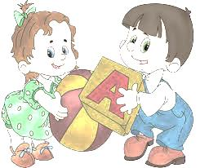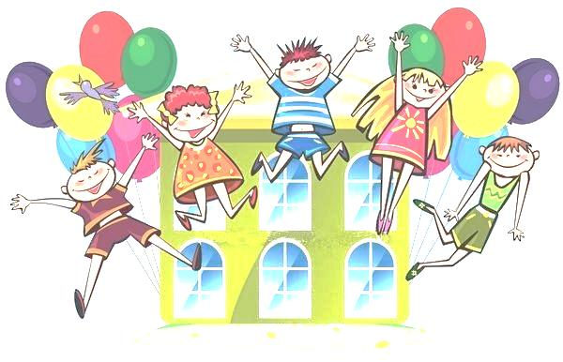

Інклюзивне навчання:
❖ Ґрунтується на правах людини і принципах рівності.
❖ Спрямоване на всіх дітей і дорослих, особливо тих, хто є виключеним з загальної системи навчання.
❖ Це процес усунення бар’єрів в системі освіти та системі підтримки.
❖ Основа інклюзивного навчання
Всі учні:
❖ Можуть навчатися різними методами і в різний період часу.
❖ Мають індивідуальні здібності й особливості.
❖ Хочуть відчувати, що їх розуміють і цінують.
❖ Мають різне походження і бажають, щоб їх відмінності поважалися.
❖ Пізнають скрізь.

Не можна вимагати від дитини неможливого –
до певного рівня і певного кола знань,
різні діти йдуть по різному.
В.Сухомлинський


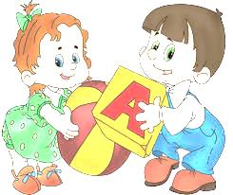
Переваги інклюзивного навчання.

Всі діти отримують користь від інклюзивного навчання. Воно дозволяє їм:
❖ приймати всіх без виключення в загальноосвітню шкільну систему і суспільство;
❖ розвивати індивідуальні сильні сторони і таланти;
❖ працювати над досягненням індивідуальної мети, беручи участь в житті громади та класу;
❖ створювати дружні стосунки з іншими дітьми;
❖ залучати батьків в процес навчання і життя школи;
❖ розвивати культуру поваги і належності до школи.

Хто такі діти з особливими освітніми потребами?
Термін «діти з особливими освітніми потребами» стосується дітей до 18 років, які потребують додаткової навчальної, медичної і соціальної підтримки з метою покращання здоров’я, розвитку, навчання, якості життя, участі в громаді, тобто включення.
До них належать:
❖ порушення слуху (глухі, зі зниженим слухом);
❖ порушення зору (сліпі, зі зниженим зором);
❖ порушення мовлення;
❖ порушення опорно-рухового апарату (ДЦП);
❖ розумова відсталість;
❖ затримка психічного розвитку.

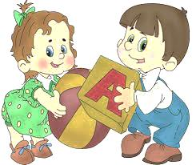
ПОРАДИ БАТЬКАМ, ЯКІ ВИХОВУЮТЬ ДИТИНУ ІЗ ПСИХОФІЗИЧНИМИ ВАДАМИ
1. Створіть сприятливу, доброзичливу атмосферу в сім'ї.
2. Заохочуйте і підтримуйте позитивний прояв уваги і хорошого ставлення до особливої дитини.
3.Підкреслюйте найменші досягнення, не концентруйте уваги на невдачах і помилках.
4. Під час виконання вправ уникайте багатослівних і абстрактних пояснень, використовуйте наочність.
6. Підводьте дітей до таких ситуацій, коли вони мають розказувати про ту чи іншу подію.
7. Якнайчастіше використовуйте у корекційно-виховній роботі, в повсякденному житті рольові ігри.
8. Сприймайте не дефект, а особистість дитини!

